Тема 3. Анализ объема производства и продаж продукции
Вопросы:
- Цель, задачи и источники информации для проведения анализа
- Анализ ассортимента выпускаемой продукции
- Анализ качества продукции
- Анализ ритмичности производства

  - Цель, задачи и источники информации для проведения анализа
Анализ объема производства и продаж продукции – это исследование базового экономического процесса в организации: процесса производства продукции и ее реализации. Результаты этого процесса определяют величину выручки и, в конечном счете, величину прибыли и уровень рентабельности организации.
Цель анализа: выявление возможностей и имеющихся резервов организации для увеличения объемов выпуска и продаж продукции с конечной целью роста прибыли и рентабельности.
Задачи анализа:
- оценка динамики основных показателей производства и продаж, структуры и качества;
- оценка сбалансированности и реальности производства и продаж;
- оценка влияния факторов на производство и продажу;
- разработка мероприятий по выявлению резервов снижения затрат и проста прибыли.

Источниками информации для анализа являются (рисунок 3.1):

Бизнес-планы в организации
Планы социально- экономического развития организации

Планы выпуска продукции по периодам (декада, месяц, квартал, год)

Бух. (фин.) отчетность (баланс, отчет о финансовых результатах, пояснения к ним)
Источники информации для анализа

Формы статистической отчетности

Данные управленческого учета

Рисунок 3.1 – Основные источники информации для проведения анализа

При практическом проведении анализа объема производства и продаж продукции важнейшей информацией являются производственные планы и задания по выпуску продукции

для отдельных подразделений / участков / центров ответственности. Причем важно наличие информации не только об объемах в натуральных показателях, но и сведения об отпускных ценах на продукции предприятия. В противном случае проведение качественного анализа, позволяющего выявить «слабые места», будет затруднено.

  - Анализ ассортимента выпускаемой продукции
Основными показателями производства и продаж являются валовая, товарная и реализованная продукция.
Валовая продукция – совокупный объем произведенной продукции за определенный промежуток времени. Данное определение справедливо ко всем отраслям за исключением отрасли сельского хозяйства. В ней в объем валовой продукции включается прирост объемов незавершенного производства.
Товарная продукция – это часть валовой продукции, предназначенная к реализации.

^{товарная} ^{продукция} = уровень товарности (3.1)
валовая продукция

Если предприятием произведено 100 продукции, а направлено на реализацию 50 тонн, то уровень товарности равен 50%. С одной стороны, высокий уровень товарности может свидетельствовать о качестве продукции и спросе на нее, а, с другой стороны, невысокий уровень товарности не всегда говорит о низком качестве и отсутствии конкурентоспособности данной продукции, поскольку может быть обусловлен необходимостью использования производимой продукции для собственных нужд предприятия.

Методика анализа производства и реализации предполагает расчет следующих показателей:
- абсолютное и относительное отклонение объемов производства и продаж по сравнению с планом и с предшествующими периодами (горизонтальный анализ);
- изменение структуры ассортимента продукции: изменение удельного веса каждого вида продукции в общем ее объеме по сравнению с планом и предыдущим периодом (вертикальный анализ);
- Обобщающий показатель изменений по ассортименту – коэффициент ассортимента:

Кас
= Объем производства (продаж),принимаемый в расчет × 100% (3.2)
Базовый объем производства (продаж)

Кас всегда ≤ 100%

NB! Числитель – отчетная (фактическая) величина, но не больше базисной (плановой)!

Пример:

Таблица 3.1 - Выполнение плана по ассортименту
Изделия | Валовая продукция, тыс. руб. |  | Продукция, зачтенная в выполнение  плана (принимаемая в расчет), тыс. руб.
Изделия | план | факт
A | 28 800 | 25 200 | 25 200
B | 33 600 | 33 264 | 33 264
C | 19 200 | 22 176 | 19 200
D | 14 400 | 20 160 | 14 400
Итого | 96 000 | 100 800 | 92 064

Расчет: 92064 / 96000 = 95,9%

- коэффициент обновления ассортимента = объем выпуска новых изделий / общий объем выпуска
- общий индекс продаж

∑𝑛 𝑝1×𝑞1
выручка от продаж фактическая

I𝐼п 𝑖=1 𝑖 𝑖 =
(3.3)

∑𝑛 𝑝0×𝑞0
варучка от продаж плановая

𝑖=1 𝑖 𝑖

- рентабельность продаж

𝑅п

= прибыль от продаж × 100% (3.4)
выручка

- изменение остатков готовой продукции

Анализ производства и продаж направлен на 1) поиск причин, которые привели к снижению коэффициента ассортимента, и 2) на оценку ассортиментной программы. Результатом анализа являются рекомендации по изменению структуры ассортимента продукции с целью снижения затрат и роста прибыли.

  - Анализ качества продукции
Качество продукции
-
совокупность параметрических, технических,
эксплуатационных, экономических, потребительских и иных свойств продукции,
отражающих уровень стандартизации и унификации, надежность и долговечность.

обобщающие
доля экспортируемой продукции
доля продукции высшего сорта в общем выпуске
Показатели качества продукции
индивидуальные
косвенные
доля забракованной продукции
количество и объем возвращенной покупателями продукции
сумма потерь от брака
сумма штрафов за некачественную продукцию
технологичность
дизайнерские решения
надежность и долговечность
полезность продукции
доля продукции, соответствующей мировым стандартам качества
доля новой продукции в общем объеме выпуска
Рисунок 3.2 – Система показателей качества продукции

Проведение анализа включает в себя:
- анализ выполнения плана по уровню качества;
- анализ удельного веса продукции каждого сорта в общем объеме производства и продаж;
- расчет среднего коэффициента сортности (всегда ≤ 1)

Ксорт
= стоимость продукции
возможная стоимость продукции по цене наивысшего сорта
(3.5)

При исследовании качества выпускаемой продукции определяют выполнение плана по среднему коэффициенту сортности и по удельному весу продукции первого сорта.

Таблица 3.2 – Данные для проведения анализа качества продукции
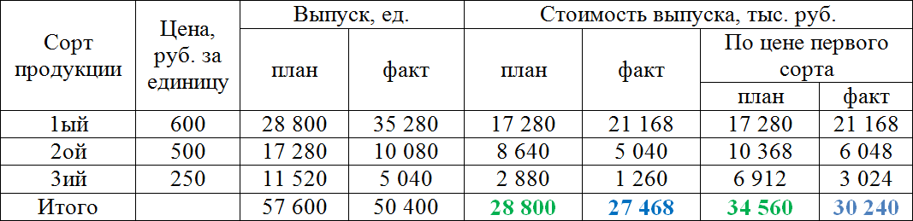

Данные таблицы 3.2 свидетельствуют о том, что план выпуска по продукции первого сорта перевыполнен на 22%, что свидетельствует о повышении качества выпускаемой продукции и является благоприятной тенденцией для организации. При этом как негативный момент можно отметить невыполнение плана по выпуску продукции второго (на 41,7%) и третьего (на 57%) сортов.
Средний плановый коэффициент сортности должен был составить (в таблице цифры выделены зеленым цветом):

К^{план} = 28800 × 100% = 83,5%

сорт

34560

Фактически он составил (в таблице цифры выделены синим цветом):

К^{факт} = 27468 × 100% = 90,8%

сорт
30240

Индекс роста качества продукции:
90,8% / 83,5% = 1,09

- факторный анализ качества продукции.
Задачей факторного анализа качества продукции является выявление влияния качества продукции на стоимостные показатели работы предприятия, а именно на выпуск товарной продукции.

- анализ динамики брака по абсолютной сумме и по удельному весу в общем выпуске товарной продукции, определение потерь от брака.
Основные виды брака производства представлены на рисунке 3.3:

Брак производства

исправимый неисправимый
внутренний (выявлен на предприятии)
внешний (выявлен потребителем)

Рисунок 3.3 – Основные виды брака производства

Производство бракованной продукции приводит к увеличению непроизводительных затрат, сокращению объема товарной и реализованной продукции, и, как следствие, к ухудшению финансовых результатов.

Таблица 3.3 – Пример расчета суммы потерь от брака
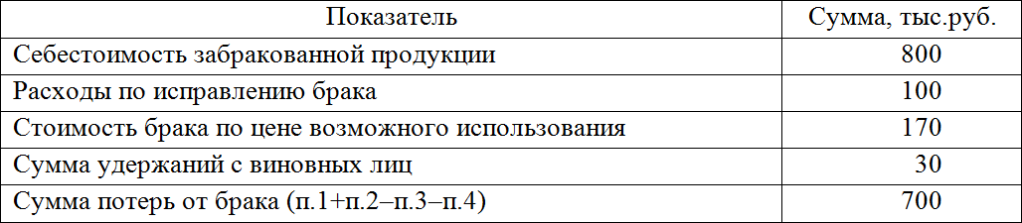

- по итогам расчета необходимо проанализировать причины снижения качества производства продукции и допущения брака в разрезе мест их возникновения, а также разработать и предложить комплекс мероприятий по их устранению.
Итогом анализа качества продукции должно стать заключение, в котором будут отражены как положительные, так и отрицательные факты, выявленные в результате анализа, а также четкое определение причинно-следственных связей, обусловивших отрицательные факты деятельности предприятия. Желательно при проведении анализа выявить не только факторы первого порядка, но и факторы второго и далее порядков, т.к. зачастую они являются взаимосвязанными между собой, и позволят сформировать целостный поход к управлению качеством продукции.

  - Анализ ритмичности производства
Ритмичность производственного процесса – соответствие скорости изготовления, объема и ассортимента производимой продукции установленному плану и графику.
Ритмичность производства продукции обеспечивает максимально эффективное использование имеющихся производственных мощностей, а также всех видов ресурсов организации: материальных, финансовых и трудовых. При ритмичном равномерном производстве, соблюдении темпа и такта производственного процесса наблюдается наилучшая управляемость процессами, позволяющая своевременно отслеживать даже малейшие негативные моменты в деятельности предприятия.
Последствиями нарушения ритмичности как правило, становятся штрафные санкции за нарушение обязательств по поставке продукции контрагентам, снижение эффективности использования сырья и материалов, рост затрат на оплату труда вследствие переработок и сверхурочных часов. Как результатов совокупного влияния этих факторов - рост себестоимости выпускаемой продукции и снижение ее рентабельности.
Для оценки ритмичности процесса производства используются как прямые и косвенные показатели (рисунок 3.4):

Прямые показатели
- доля произведенной продукции за каждый период (сутки, неделя, декада) в месячном выпуске;
- доля произведенной продукции за каждый месяц в квартальном выпуске;
- доля произведенной продукции за каждый квартал в годовом выпуске;
- коэффициент ритмичности – сумма фактических долей выпуска продукции каждого сорта за каждый период, но не более планового их уровня
- коэффициент аритмичности – сумма положительных и отрицательных отклонений в выпуске продукции от плана за каждый период (день, неделю, декаду) (отклонение от 1 или 100%; → 1)
- коэффициент вариации (относительное стандартное отклонение)

Косвенные показатели
- наличие доплат за сверхурочные работы;
- оплата простоев по вине хозяйствующего субъекта;
- потери от брака;
- уплата штрафов за недопоставку и несвоевременную отгрузку продукции;
- наличие сверхнормативных остатков незавершенного производства и готовой продукции на складе.

Внутренние причины аритмичности
Внешние причины аритмичности
тяжелое финансовое состояние предприятия, что негативно влияет на все сферы хозяйственной деятельности
несвоевременная поставка сырья и материалов поставщиками
низкий уровень организации, технологии и материально- технического обеспечения производства
недостаток энергоресурсов не по вине предприятия
низкий уровень планирования и контроля в организации
макроэкономические факторы
В завершение анализа важно определить величину упущенных возможностей предприятия по выпуску продукции, и, как результата, недополученную выручку вследствие нарушения ритмичности в работе.

Итогом проведенного анализа должен стать перечень мероприятий по использованию выявленных резервов увеличения объема производства и устранения, выявленных в ходе анализа недостатков.

Вопросы для самопроверки:
- Перечислить источники информации, необходимые для проведения анализа производства и реализации продукции.
- Какие последовательные действия необходимо выполнить для проведения анализа производства и реализации продукции?
- Как структура продукции влияет на результаты деятельности организации?
- Почему и в каких случаях организация может изменять структуру производства продукции?
- Назовите обобщающие, индивидуальные и косвенные показатели качества.

